Осенняя ярмарка «Дары осени-2018»
25 октября 2018г в МБОУСОШ с.Верхнекудашево прошла осенняя ярмарка «Дары осени-2018». Эта очень давняя традиция в нашей школе. Праздник урожая и изобилия дает нашим детям понять насколько богата и плодородна наша земля. Хорошо, когда ребенок с малых лет знает, сколько труда нужно вложить, чтобы вырастить полезные овощи и прекрасные цветы, как благодарит земля за заботу о ней.
Все классы с первого по одиннадцатый ,приносят дары осени на ярмарку: осенние овощи и фрукты, корнеплоды и все, что связано с осенью. Получается очень богатый урожай года.
Богатейший выбор домашней кондитерской выпечки, фантазию при оформлении столов показали все учащиеся. Осенняя ярмарка принесла много позитивных, положительных, ярких эмоций от состоявшегося праздника.
Классные руководители, родители и, конечно же, дети отнеслись с большой ответственностью к этому мероприятию.
Обучающиеся 1-11 классов и их родители подготовились к ярмарке основательно. У покупателей глаза разбежались: пирожки, пряники, булочки на любой вкус, торты, домашние соленья, компоты, варенье, мёд и конфеты. Весёлое настроение царило повсюду, все хорошо отдохнули.
Благодарим детей, классных руководителей, родителей, принявших активное участие в подготовке и проведении ярмарки!

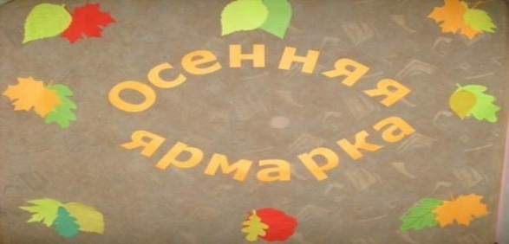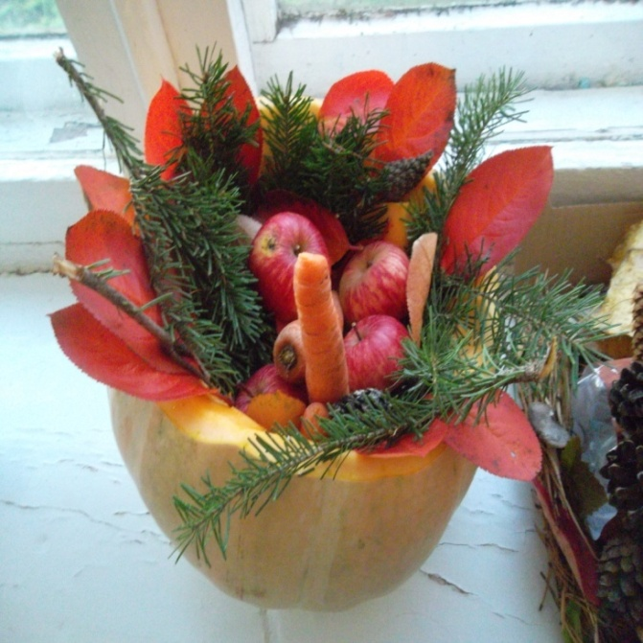

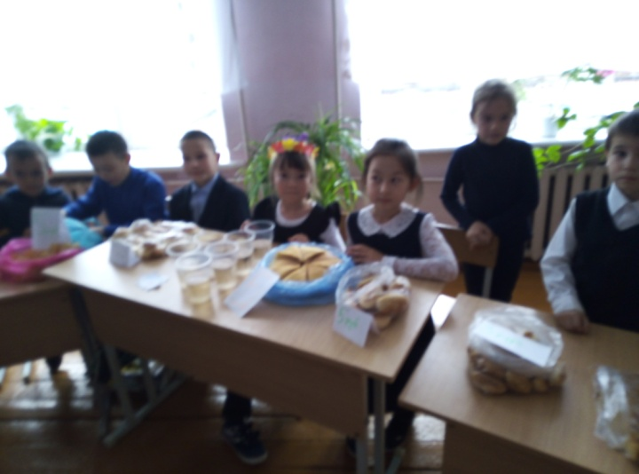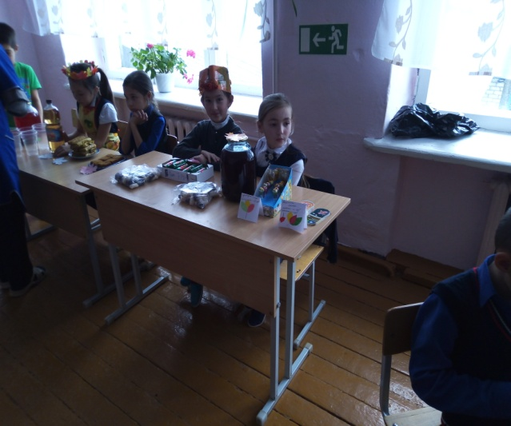
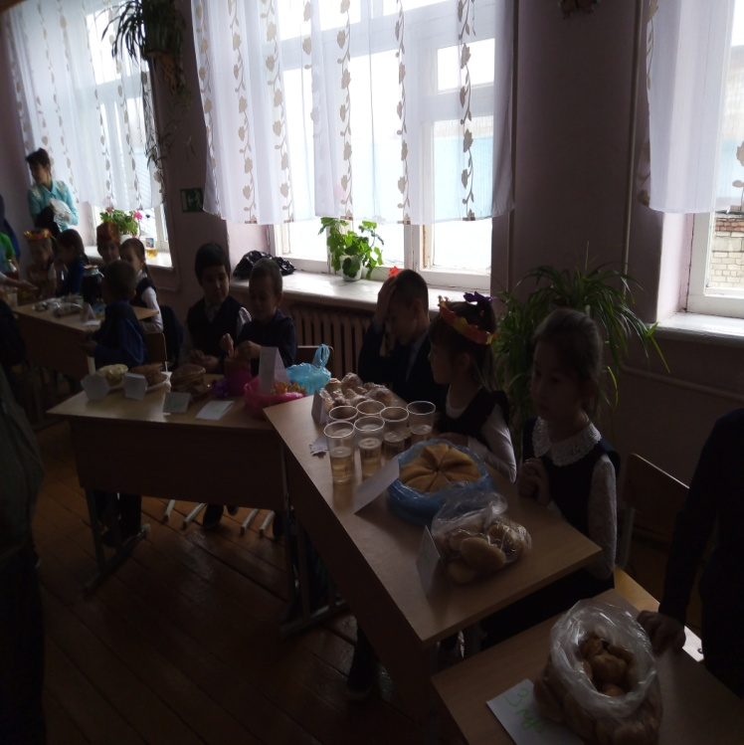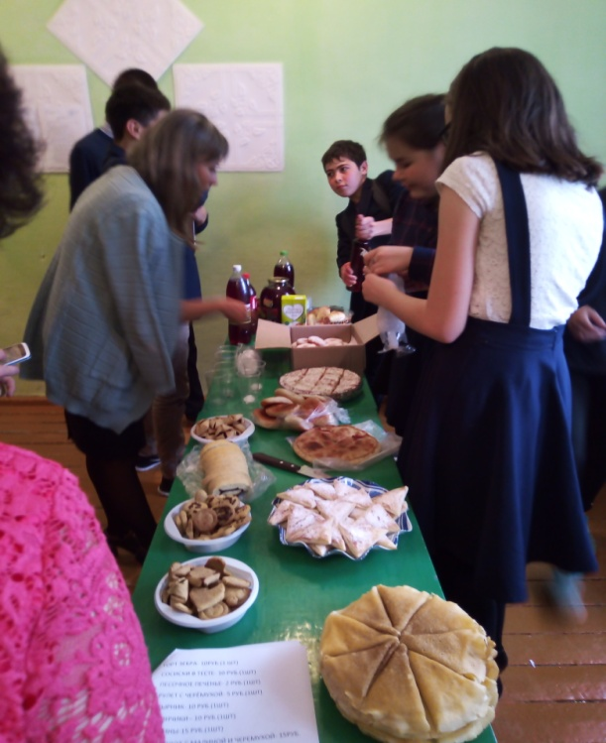
Зам.директора по ВР Рафикова И.А.

